PRIJEPODNE 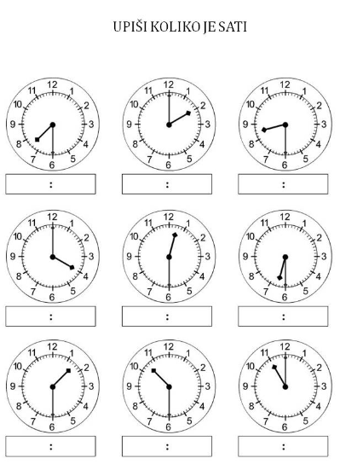
POSLIJEPODNE

